Επιλογές χρωμάτων
Dekor εσωτερικό
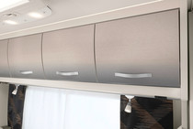
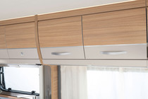

Kieselgrau (Generation) Rosario Cherry (Scandinavia)
• Οι χρωματισμοί των υφασμάτων.
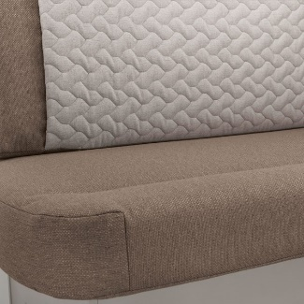
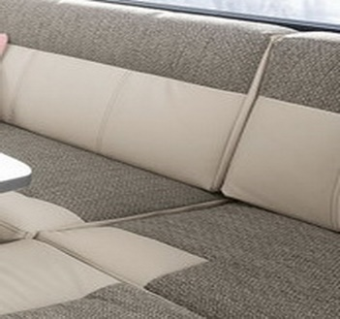
Polstermöbel

Generation Scandinavia

